Panele solarne - najlepsza inwestycja
W mediach i Internecie możemy zauważyć, że coraz częściej mówi się o dbaniu o środowisko i ekologicznych rozwiązaniach, które powinniśmy stosować. Czy <i>panele solarne</i> są jednym z nich? I czy warto w nie inwestować?

Panele solarne z każdym rokiem zyskują na popularności

Coraz częściej widzimy instalacje fotowoltaiczne na dachach domów. Jeśli zastanawiałeś się w jaki sposób możesz zaoszczędzić swoje pieniądze a dodatkowo jesteś zwolennikiem rozwiązań przyjaznych środowisku powinieneś zastanowić się nad zakupem paneli solarnych. Jest to jeden z najlepszych wyborów jeśli chodzi o źródła odnawialne energii. W przeciwieństwie do tradycyjnych źródeł takich jak paliwa kopalniane nie wpływamy negatywnie na nasz klimat. To innowacyjne urządzenie pozwala na przetworzenie promieni padających ze słońca w darmową energię elektryczną. Wykonane jest z ramy, w które wpasowana są ogniwa fotowoltaiczne a całe urządzenie pokryte jest folią ochronną odporną na niesprzyjające warunki atmosferyczne. Jednorazowy koszt może wydawać się spory, natomiast jest to bardzo dobra inwestycja w przyszłość, która zwraca się w przeciągu kilku lat. Kolejną zaletą jest szybki montaż oraz estetyczne wykonanie takiej instalacji.

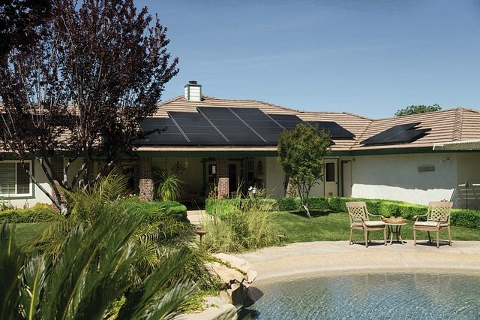
Zalety finansowe związane z panelami fotowoltaicznymi

Główną zaletą paneli solarnych jest znaczna redukcja kosztów związanych z energią elektryczną, jak i również możemy wykorzystać energie do ogrzewania wody, klimatyzacji w budynku, ogrzewania wody basenowej. Jeśli mamy baterie słoneczne z wyższej półki możemy nawet całkowicie zrezygnować z innych źródeł energii i bazować tylko na nich. Dodatkowo jeśli nie zużyjemy całej energii mamy możliwość jej sprzedania, dużo firm fotowoltaicznych daje nam takie rozwiązanie.
Dzięki panelom solarnym, również podnosimy w jakimś stopniu wartość całej nieruchomości. Warto, również wspomnieć o możliwym dofinansowaniu na instalacje fotowoltaiki, z którego możemy starać się nawet o 5000 zł dotacji. Dodatkowo od 2019 roku użytkownicy korzystający z tego odnawialnego źródła mogą skorzystać z ulgi podatkowej i uzyskać zwrot nawet kilku tysięcy złotych. Jak możemy zauważyć panele solarne to bardzo opłacalne innowacyjne rozwiązanie, nad którym każdy powinien się zastanowić.

